מאי 2019

**הכללות הצבאיות**

**לכל מאן דבעי**

נעמי למייר ,(Naomie Lemyre) תאריך לידה 16/04/1999 היא הבת של משתתף בינלאומי במכללה הביטחון לאומי אלוף משנה פטריק למייר (Col. Patrick Lemyre). חלק מהמשתתפים במכללה ביטחון לאומי באים מחוץ לארץ כדי ללמוד אסטרטגיות הגנה. אנו מודעים לבעיות הרפאיות של נעמי במיוחד סיסטיק פיברוזיה. כדי להבטיח את בריאותה במהלך ביקורה אצל אביה, היא הביאה יחד איתה תרופות וציוד רפואי. נא לא להתייחס לתרופתה וציוד רפואי שלה.

|  |  |  |
| --- | --- | --- |
| **רס"ן** | **עידו** | **סוציאנו** |
| רמ"ד | קש"ח | המכללות |
| צבא | הגנה | לישראל |

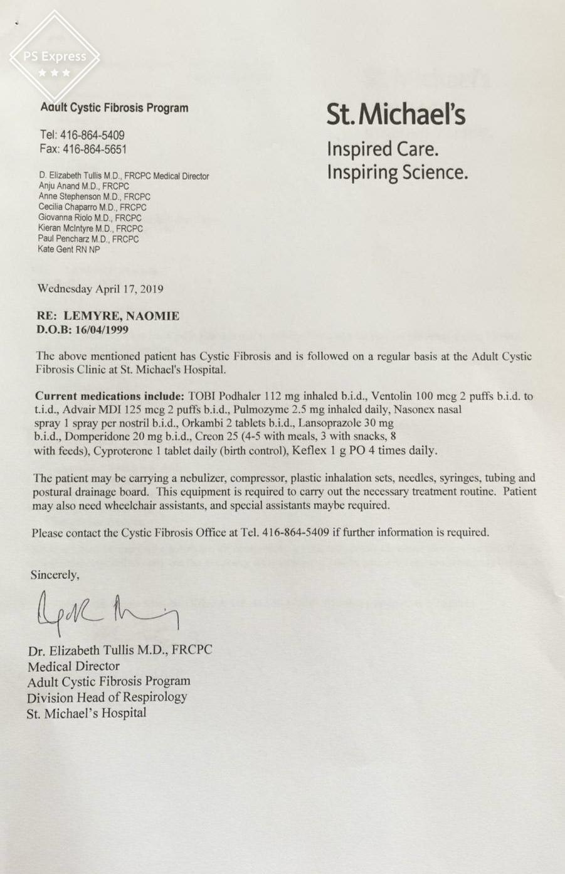

מאי 2019

**הכללות הצבאיות**

**לכל מאן דבעי,**

המכללה לביטחון לאומי היא ההדרכה הבכירה ביותר בישראל. משתתפי המכללה הביטחון לאומי מורכבים מנציגים בכירים מהמגזר הציבורי והביטחוני של ישראל, כולל בכירים בצבא (קולונלים אלוף משנה-תת אלוף) מצה"ל וכן מקצינים בינלאומיים (מארצות הברית, גרמניה, איטליה וכו ').

תלמידי המכללה הביטחון לאומי לומדים ביטחון לאומי ומחקרים אסטרטגיים - תוך התמקדות בהיבטים הכלכליים, המדיניים, הביטחוןיים והחברתיים של הביטחון הלאומי. במהלך הקורס הסטודנטים נוסעים לחו"ל, מבקרים בנאט"ו, בארצות הברית ובאסיה ולומדים את הכלים הדרושים לאסטרטגים בכירים.

המשתתף אלוף משנה פטרירק למייר משרת בצבא הקנדי. הוא ואישתו (סוניה סנסוסי) באו מקנדה כך שפטריק יכול להמשיף את הלימודיו בהמככלה הביטחון לאומי לשנה.

בברכה,

|  |  |  |
| --- | --- | --- |
| **רס"ן** | **עידו** | **סוציאנו** |
| רמ"ד | קש"ח | המכללות |
| צבא | הגנה | לישראל |